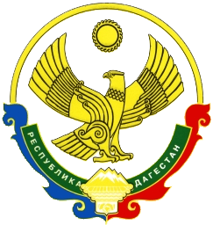

**АДМИНИСТРАЦИЯ**

**МУНИЦИПАЛЬНОГО РАЙОНА «ЦУНТИНСКИЙ РАЙОН»**

**РЕСПУБЛИКИ ДАГЕСТАН**

**___________________________________________________________________**

**РАСПОРЯЖЕНИЕ**

**22.01.2021г. №05**

**с. Кидеро**

**О создании Межведомственной рабочей группы по организации работы для обеспечения бесплатным горячим питанием обучающихся 1-4 классов**

В целях межведомственного взаимодействия по организации работы, направленной на обеспечение 100 процентов охвата, обучающихся 1 - 4-х классов бесплатным одноразовым горячим питанием с 1 сентября 2020 года,

1.Сформировать Межведомственную рабочую группу по осуществлению контроля по организации бесплатного горячего питания обучающихся 1-4 классов общеобразовательных организаций МР «Цунтинский район» Республики Дагестан (далее – Рабочая группа).

- Магомедов М.А.- начальник МКУ «УОМПС и Т»:

- Магомедов М.Б.- руководитель МКУ «УСЖКХ»;

- Курбаналиев И.Б.- методист ИМК МКУ «УОМПС и Т»:

- Салманов К. М. - ведущий специалист по молодёжной политике;

- Мусаев Б.А.- ведущий специалист по туризму;

2.Руководителю МКУ «СМИ и ИТО» (Алиев А. А.) разместить настоящее распоряжение на официальном сайте МР «Цунтинский район».

3.Контроль за исполнением настоящего распоряжения возложить на начальника МКУ «УОМПС и Т» Магомедова М.А.

**И. о. главы М. Магомедов**